Národné finále Škoda Challenge 2026 pozná svojich víťazov

› Do súťaže sa tento rok zapojilo 223 súťažiacich od 32 autorizovaných partnerov v SR
› Víťazi ôsmich kategórií slovenského kola postupujú do medzinárodného finále
› Vyvrcholenie celosvetovej súťaže bude v septembri v poľskom Krakove

Bratislava, 28. apríla 2026 – Najlepší servisní pracovníci a predajcovia značky Škoda na Slovensku sa stretli na jubilejnom 15. ročníku súťaže Národné finále Škoda Challenge 2026, ktoré sa konalo 23. až 25. apríla 2026v Nitre. Prestížne podujatie opäť potvrdilo vysokú úroveň odbornosti a profesionality v rámci celej predajnej a servisnej siete značky Škoda v Slovenskej republike. Do aktuálneho ročníka sa zapojilo celkovo 223 súťažiacich od 32 autorizovaných partnerov z mnohých regiónov Slovenska.

Servisní pracovníci a predajcovia si zmerali svoje vedomosti, praktické zručnosti aj schopnosť zvládať náročné situácie, a to až v ôsmich odborných kategóriách - Servisný poradca, Servisný technik, Vedúci náhradných dielov, Diagnostický technik, Lakovač, E-Mobility Expert, Predajca a Vedúci predaja. Súčasťou finálneho podujatia bol aj slávnostný galavečer, ktorý sa tento rok uskutočnil v Nitre. Práve tu boli ocenení najlepší z najlepších.
„Škoda Challenge nám každoročne prináša cennú spätnú väzbu o pripravenosti našej predajnej aj servisnej siete reagovať na nové výzvy, vrátane oblasti elektromobility či digitalizácie služieb. Zároveň posilňuje spoluprácu medzi jednotlivými partnermi a podporuje výmenu skúseností naprieč celým Slovenskom. Sme veľmi radi, že sa úroveň súťažiacich stále posúva vyššie a vyššie, čo sa následne odráža aj na kvalite služieb poskytovaných našim zákazníkom. Jubilejný 15. ročník potvrdil, že máme množstvo špičkových odborníkov, ktorí nás budú určite výborne reprezentovať aj na medzinárodnej úrovni,“ uviedol Jan Procházka, riaditeľ spoločnosti Škoda Auto Slovensko.

Víťazmi jednotlivých kategórií sa stali:
Servisný poradca: Martin Konrád, Auto Lamač spol. s r.o.
Servisný technik: Peter Púček, Todos Žilina s.r.o.
Vedúci náhradných dielov: Dominik Žvásta, KARIREAL SLOVAKIA, a.s.
Diagnostický technik: Miroslav Lietavec, IMPA Liptovský Mikuláš, s.r.o.
E-Mobility Expert: Peter Kvašňovský, IMPA Bratislava, a.s.
Lakovač: Branislav Zágora, ALD MOBIL SL, s.r.o.
Predajca: Erik Horváth, Porsche Inter Auto Slovakia, spol. s r.o.
Vedúci predaja: Michal Janko, Moris Slovakia s.r.o.

Škoda Challenge je medzinárodná súťaž, do ktorej sa môžu zapojiť všetci zamestnanci pracujúci v oblasti servisu a predaja značky. Ideou tohto podujatia je nájsť najlepších pracovníkov na celosvetovej úrovni, pričom súťaž v konečnom dôsledku pomáha značke Škoda neustále zvyšovať kvalitu služieb pre zákazníkom po celom svete.

Pre ďalšie informácie, prosím, kontaktujte:
Zuzana Kubíková, PR manager Škoda Auto Slovensko s.r.o.
M: +421 904 701 339
zuzana.kubikova2@skoda-auto.sk

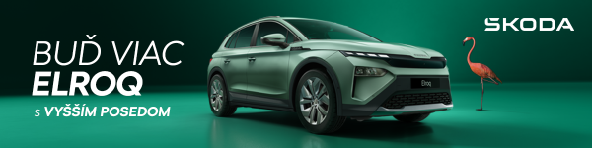
 | /SkodaAutoSK |  | /SkodaAutoSK

Fotografie k téme:
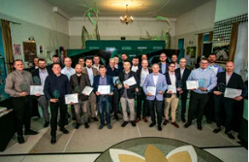 | Národné finále Škoda Challenge 2026 pozná svojich víťazov  Najlepší servisní pracovníci a predajcovia značky Škoda na Slovensku sa stretli na jubilejnom 15. ročníku súťaže Národné finále Škoda Challenge 2026, ktoré sa konalo 23. až 25. apríla 2026v Nitre.  Download Zdroj: Škoda Auto
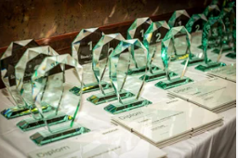 | Národné finále Škoda Challenge 2026 pozná svojich víťazov  Servisní pracovníci a predajcovia si zmerali svoje vedomosti, praktické zručnosti aj schopnosť zvládať náročné situácie, a to až v ôsmich odborných kategóriách - Servisný poradca, Servisný technik, Vedúci náhradných dielov, Diagnostický technik, Lakovač, E-Mobility Expert, Predajca a Vedúci predaja.  Download Zdroj: Škoda Auto

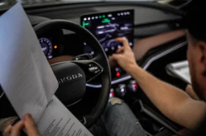 | Národné finále Škoda Challenge 2026 pozná svojich víťazov  Prestížne podujatie opäť potvrdilo vysokú úroveň odbornosti a profesionality v rámci celej predajnej a servisnej siete značky Škoda v Slovenskej republike. Do aktuálneho ročníka sa zapojilo celkovo 223 súťažiacich od 32 autorizovaných partnerov z mnohých regiónov Slovenska.  Download Zdroj: Škoda Auto

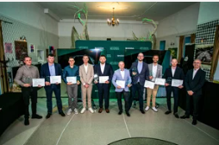 | Národné finále Škoda Challenge 2026 pozná svojich víťazov  Súčasťou finálneho podujatia bol aj slávnostný galavečer, ktorý sa tento rok uskutočnil v Nitre. Práve tu boli ocenení najlepší z najlepších.  Download Zdroj: Škoda Auto

Škoda Auto
› sa v novom desaťročí úspešne riadi stratégiou „Next Level Škoda Strategy“;
› sa usiluje o to, aby sa do konca dekády zaradila medzi tri najpredávanejšie značky v Európe tým, že zákazníkom ponúka to najlepšie z oboch svetov prostredníctvom radu atraktívnych modelov s plne elektrickými, hybridnými a spaľovacími pohonnými jednotkami;
› efektívne využíva potenciál na dôležitých rastových trhoch ako je India a severná Afrika, Vietnam a región ASEAN;
› v súčasnosti zákazníkom ponúka 12 modelových radov osobných automobilov: Fabia, Scala, Octavia, Superb, Kamiq, Karoq, Kodiaq, Elroq, Enyaq, Slavia, Kylaq a Kushaq;
› v roku 2025 dodala zákazníkom po celom svete viac ako 1 040 000 vozidiel;
› je už viac ako 30 rokov súčasťou koncernu Volkswagen, jedného z globálne najúspešnejších výrobcov automobilov;
› je súčasťou Brand Group CORE, organizačnej fúzie objemových značiek koncernu Volkswagen, ktorej cieľom je dosiahnutie spoločného rastu a významné zvýšenie celkovej efektivity všetkých piatich objemových značiek;
› samostatne vyvíja a vyrába komponenty ako batériové systémy pre platformu MEB, motory a prevodovky pre ďalšie značky koncernu Volkswagen;
› prevádzkuje tri výrobné závody v Českej republike, má výrobné kapacity v Číne, na Slovensku a v Indii, väčšinou prostredníctvom koncernových partnerstiev, ďalej taktiež na Ukrajine v spolupráci s lokálnym partnerom;
› celosvetovo zamestnáva viac než 40 000 ľudí a je aktívna na viac ako 100 trhoch.

